19.01.2021г.

Практическая работа №12
Работа с таблицами в MSWord. Форматирование таблиц. Использование формул в таблицах. Стандартные функции.
Цель работы – Привить у студентов навыки создания и форматирования таблиц при оформлении документов MicrosoftWord
Время выполнения: 2 часа
Краткие теоретические сведения
Для создания таблицы можно использовать кнопкуДобавить таблицу на панели инструментов или команду Таблица + Вставить + Таблица.
Для выделения таблицы используется команда Таблица + Выделить + Таблица или кнопка в левом верхнем углу таблицы.
Для вставки элементов таблицы их необходимо выделить и воспользоваться командой Таблица + Добавить + …, а для удаления элементов - Таблица + Удалить + ….
Для форматирования таблицы можно:
- Объединять ячейки - Таблица + объединить ячейки
- Разбивать ячейки - Таблица + разбить ячейки
- Изменение ширины столбцов и высоты строк - Таблица + Свойства таблицы
- Преобразование текста в таблицу - Таблица + Преобразовать + Текст в таблицу
- Преобразование таблицы в текст - Таблица + Преобразовать +Таблицу в текст
- Наложение автоформата на таблицу - Таблица + Автоформат
- Выравнивание высоты строк и ширины столбцов - Таблица +Автоподбор + Выровнять ширину столбцов или выровнять высоту строк
- Сортировка элементов таблицы - Таблица +Сортировка
- Вставка формулы в таблицу для подсчета значений - Таблица +Формула
Для пересчета значений формул необходимо выделить таблицу и нажать функциональную клавишу F9.
Кроме стандартных элементов диалога в окне содержатся еще два компонента: Диаграмма и Таблица данных. Состав команд главного меню MicrosoftGraph 2000, естественно, ориентирован на работу по редактированию и настройке диаграмм.
Панель инструментов Форматирование также появляется при запуске MicrosoftGraph. Панель содержит кнопки, позволяющие форматировать графические объекты, содержимое ячеек данных и объекты диаграммы.
Окно с диаграммой позволяет оперативно оценивать тот вид, который диаграмма будет иметь после закрытия диалога. Вид диаграммы зависит от содержимого таблицы данных и выполненных настроек формата диаграммы. В составе диаграммы наиболее важными являются следующие элементы-Ось значений,Ось категорий,Ось ряда данных, Основные линии сетки оси значений, Легенда. Кроме того, в составе диаграммы имеются элементы, которые позволяют улучшить ее внешний вид, например, стены и основание.
Данные на диаграмме отображаются с помощью рядов данных, отображаемых в виде наборов линий, столбцов, точек (в плоских диаграммах) или секторов (в круговых диаграммах).
Для изменения отображаемых в диаграмме данных соответствующие изменения нужно ввести в таблицу данных. При изменении формата чисел в таблице данных меняется формат соответствующих подписей данных на диаграмме.
Управление составом элементов диаграммы выполняется с помощью вкладок диалогового окна Параметры диаграммы, вызываемого одноименной командой меню Диаграмма. С помощью вкладок названного окна можно задать и отменить отображение легенды, сетки диаграммы, названий, осей диаграммы, таблицы данных.
Задание:
- Запустите программу Microsoft Word.
- Добавьте таблицу из 4 строки и 6 столбцов., щелкнув кнопкуДобавить таблицуна панели инструментов.
- Введите в таблицу текст:
Специальности 1-й курс 2-й курс 3-й курс 4-й курс Всего
Юриспруденция 200 180 160 140
Экономика 170 150 130 110
Психология 80 70 60 50

- Установите курсор в столбец Всего по строке Юриспруденция и введите команду Таблица + Формула. В диалоговом окне Формула введите формулу =SUM(LEFT). Повторите эти действия для 3 и 4 строки.
- Установите для названий специальностей полужирный шрифт, а для названия таблицы цвет текста – синий. Выделите все столбцы, начиная со второго и установите выравнивание по центру.
- Выделите всю таблицу и выполните команду Формат + Границы и заливка. В диалоговом окне установите тип обрамления Сетка, толщину линии - 1,5 пт.
- Выделите первую строку текста выполните команду Формат + Границы и заливка. Во вкладке Заливка установите тип узора заливки ячейки - 25%.
- Выделите названия специальностей и выполните команду Таблица + Сортировка, Установите сортировку для 1 столбца по возрастанию.
- Создайте следующую таблицу в виде табулированного текста (переход между ячейками таблицы осуществляется клавишей Tab, а переход на новую строку таблицы – клавишей Enter):
 | Учебная дисциплина | Группа | Средний балл | Всего сдавало | отлично | хорошо | Удовл. | Неудовл | Неявки
 | Гражданское право
1. |  | 133 | 3,88 | 32 | 12 | 10 | 6 | 3 | 1
2. |  | 134 | 3,52 | 27 | 7 | 9 | 6 | 3 | 2
3. |  | 135 | 3,43 | 28 | 9 | 8 | 3 | 5 | 3
4. |  | 136 | 3,52 | 29 | 8 | 8 | 8 | 3 | 2
 | ИТОГО |  | 3,59 | 116 | 36 | 35 | 23 | 14 | 8
 | Уголовное право
1. |  | 133 | 3,75 | 32 | 8 | 12 | 10 | 1 | 1
2. |  | 134 | 3,75 | 32 | 12 | 9 | 6 | 3 | 2
3. |  | 135 | 3,58 | 31 | 12 | 8 | 3 | 5 | 3
4. |  | 136 | 3,46 | 28 | 7 | 8 | 8 | 3 | 2
ИТОГО |  |  | 3,64 | 123 | 39 | 37 | 27 | 12 | 8
Средние показатели |  |  | 3,56 | 239 | 75 | 72 | 50 | 26 | 16

- Установите курсор в столбец Cредний балл по строкеИтого и введите команду Таблица + Формула. В диалоговом окне Формула введите формулу =Average(). Повторите эти действия по второй строкеИтого и по строке Средние показатели.
- С помощью команды Таблица + Формула просчитайтеИтого и Средние показатели для столбца Всего сдавало.В диалоговом окне Формула введите формулу =SUM(Above).
- Повторите эти действия для столбцов Отлично, Хорошо, Удовл., Неудовл.,Неявки.
- Преобразуйте набранный текст в таблицу.
- Добавьте в таблицу верхнюю строку для заголовка.
- Объедините ячейки в верхней строке и напишите «Сведения об успеваемости студентов экономического факультета за 2000/2001 учебный год»
- Шрифт в таблице установите 14 пт.
- Для шапки таблицы установите полужирный шрифт и выравнивание по центру.
- Задайте ширину второго столбца – 3,5 см.
- Задайте ширину столбцов 6-10 — 1,8см.
- Выделите более жирным границы строк ИТОГО как показано в задании.
- Задайте заливку красным цветом для строки ''Средние показатели''.
- Скопируйте данную таблицу еще раз в конец документа, для первой таблицы задайте автоформат – Цветной 1, а для второй – Изысканная таблица.
- Вторую таблицу преобразуйте в текст с разделителем !.
- Создайте следующую таблицу:
 | январь | февраль | март | апрель | май | июнь | Всего
Убийства | 10 | 11 | 9 | 7 | 5 | 14
Тяжкие телесные повреждения | 18 | 10 | 15 | 17 | 21 | 15
Угон автотранспорта | 12 | 18 | 14 | 16 | 17 | 21
Кражи | 30 | 44 | 26 | 28 | 20 | 19
Грабежи | 25 | 21 | 19 | 12 | 14 | 9
Итого
Максимальное число убийств
Минимальное число краж
- Просчитайте значения в пустых ячейках таблицы используя вставку формул(Всего, Максимальное, Минимальное).
- Измените несколько значений в таблице и пересчитайте значение формул.
- Сохраните файл в папке с именем вашей группы под названием Таблицы_ФИ. (Вместо ФИ укажите полностью свою фамилию и имя).
Контрольные вопросы:
- Как вставить таблицу в текст?
- Какие существуют действия для преобразования таблицы?
- Как выделяются элементы в таблице?
- Какие свойства таблицы можно изменить?
- Как необходимо набрать текст для дальнейшего преобразования его в таблицу?
- Как преобразовать таблицу в текст?
- Какие типы автоформатов таблиц Вы знаете?
- Как произвести сортировку элементов таблицы?
- Как производится ссылка на ячейки таблицы при вводе формулы?

21.01.2021г.

Практическая работа №13
Построение, редактирование, форматирование диаграмм в текстовом процессоре Word.
Цель работы – Привить у студентов навыки создания и форматирования диаграмм при оформлении документов MicrosoftWord
Время выполнения: 2 часа
Краткие теоретические сведения
Таблицы удобны для хранения точных числовых данных, но человеку часто нужны не точные цифры, а общее представление о величине какого-либо параметра. Поэтому табличные данные полезно дублировать диаграммами, которые отображают информацию с помощью графических элементов, таких как гистограммы, круговыедиаграммы или графики.
Чтобы выбрать типы диаграмм, представленные в палитре кнопки панели инструментов, выберите команду Диаграмма > Тип диаграммы (Chart > Chart Type). Откроется окно диалога, первая вкладка которого предлагает на выбор больше сотни стандартных вариантов диаграмм, а вторая дает пользователю возможность сконструировать свой собственный тип диаграммы.
Задание:
- Создайте следующую таблицу:
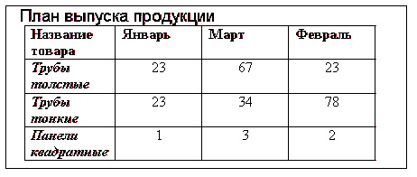
- Выберите команду Вставка ^ Рисунок > Диаграмма (Insert > Picture > Chart). В документе Word появится диаграмма и откроется окно таблицы данных Microsoft Graph XP. Информация из таблицы Word будет перенесена в окно Graph XP, а меню и панели инструментов Word заменятся на соответствующие компоненты модуля Graph, как показано на рис. 1.
- Щелкните на пустой области документа Word. Окно данных, панели инструментов и меню модуля Graph XP исчезнут, а ниже таблицы Word разместится диаграмма, представляющая данные этой таблицы в графической форме.
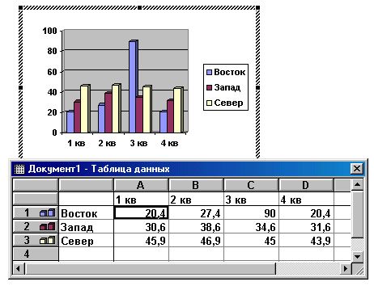

Рис. 1.Построение диаграммы на базе таблицы Word
Скорее всего, вас не устроит та диаграмма, которая генерируется по умолчанию. Модуль Microsoft Graph предоставляет широчайшие возможности форматирования. Вы можете выбирать тип диаграммы, изменять цвет рядов данных, добавлять заголовки, перемещать легенду, настраивать оси, их шкалы и метки делений, добавлять подписи данных и изменять множество дополнительных параметров, влияющих на способ представления данных. В этом упражнении на примере диаграммы, построенной на базе таблицы Word, будут рассмотрены лишь некоторые из доступных приемов форматирования.
- Чтобы модифицировать диаграмму, нужно снова открыть модуль Microsoft Graph. Для этого дважды щелкните на диаграмме.
- Щелчком на кнопке Режим таблицы скройте таблицу данных Graph. Сейчас мы не будем изменять данные. Таблица данных Graph похожа на лист Excel. Если вам придется вручную вводить данные для диаграмм Graph, пользуйтесь приемами, изложенными в упражнениях занятия 9.
- В панели инструментов Стандартная раскройте палитру кнопки типа диаграммы и выберите подходящий тип, например График
- Легенда диаграммы расположена неудобно, давайте переместим ее вниз. Для этого щелкните на легенде правой кнопкой мыши, выберите в контекстном меню команду Формат легенды и на вкладке Размещение открывшегося окна диалога выберите положение переключателя Внизу, посередине. Затем щелкните на кнопке ОК.
- Захватите мышью правый нижний маркер габаритного прямоугольника диаграммы и перетащите его вправо вниз, чтобы сделать диаграмму немного крупнее, как показано на рис. 2.
Теперь давайте приукрасим подписи осей, изменим сетку, на фоне которой выводится график, и увеличим маркеры данных, чтобы они были лучше видны.
- Дважды щелкните на числах меток вертикальной оси графика. В открывшемся окне диалога разверните вкладку Шкала показанную на рис. 3.
Сбросьте флажки Максимальное значение и Цена основных делений чтобы отключить автоматическую настройку этих параметров.
- В одноименные поля после флажков введите числа 80 и 20 соответственно.
- Щелкните на кнопке ОК. Четыре другие вкладки окна диалога форматирования осей позволяют настраивать вид осей, шрифт меток делений, числовой формат меток и режим их выравнивания.
- Чтобы убрать серый фон графика, выберите команду Диаграмма > Параметры диаграммы, которая открывает окно диалога параметров диаграммы. Шесть вкладок этого окна содержат следующие параметры:
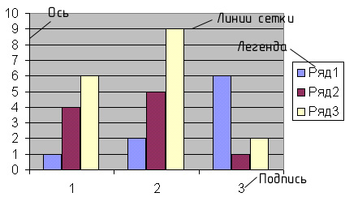
Рис. 2.Форматирование диаграммы
- Заголовки— названия диаграммы, вертикальных и горизонтальных осей;
- Оси— режимы отображения осей категорий и значений;
- Линии сетки — флажки включения и отключения вертикальных и горизонтальных линий сетки фона диаграммы;
- Легенда— режим отображения и способ расположения легенды диаграммы;
- Подписи данных— переключатель, дающий возможность выводить различные подписи рядом с маркерами данных;
- Таблица данных— флажки настройки режима вывода таблицы отображаемых данных под горизонтальной осью диаграммы.
- На вкладке Линии сетки , показанной на рис. 4, сбросьте флажок основные линии в разделе Ось Y.
- Установите одноименный флажок в разделе Ось Х.
- Щелчком на кнопке ОК закройте окно диалога. Горизонтальные линии сетки будут заменены на вертикальные.
- Щелкните на области построения диаграммы. В меню Формат выберите первую команду. Ее название начинается со слова Выделенный, после которого следует название выделенного элемента. В данной ситуации это будет команда Выделенная область построения диаграммы .
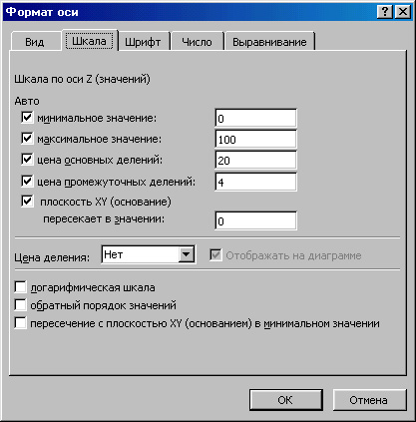

Рис. 3.Форматирование осей диаграммы
- В открывшемся окне диалога выберите положение Прозрачная переключателя Заливка чтобы отменить заливку диаграммы. Затем щелкните на кнопке ОК.
Рис. 4.Параметры диаграммы
- выйти из режима редактирования диаграммы и закрыть модуль Microsoft Graph, щелкните на свободном пространстве документа Word. Теперь таблица и график будут выглядеть так, как показано на рис. 5
- Добавьте в конец таблицы еще один столбец и заполните его ячейки.
- Залейте фон первой строки и первого столбца таблицы желтым цветом.
- Двойным щелчком на диаграмме запустите Microsoft Graph.
- Дважды щелкните на подписях горизонтальной оси и в открывшемся окне диалога измените ориентировку подписей, чтобы их текст выводился вертикально.
- Добавьте заголовки диаграммы и осей.
- Рассортируйте строки таблицы по возрастанию чисел в столбце Февраль.
- В области легенды выделите маркер ряда данных Трубы, дважды щелкните на нем и в открывшемся окне диалога измените цвет маркера на черный. Повторите эту операцию для всех рядов данных.
- Сохраните документ.
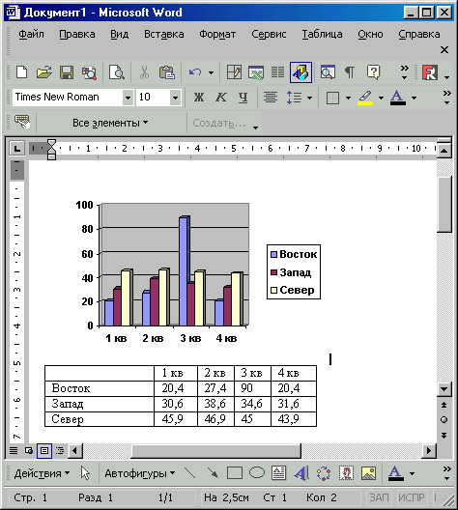
Рис. 5.Окончательный вид диаграммы
Контрольные вопросы:
- Как обновить диаграмму, чтобы в ней появились данные добавленного столбца?
- Как автоматически рассортировать табличные данные?
- Где назначаются заголовки элементов диаграммы

Выполненное задание присылать на kseniya.voronova87@bk.ru

